Viernes
23
de Octubre

Tercero de Primaria
Educación Socioemocional

Mi familia es mi mejor equipo

Aprendizaje esperado: Lleva a cabo acciones cotidianas en colaboración con otros que demuestran respeto a las normas de convivencia.

Énfasis: Identifica distintos deseos, de diferentes miembros de su familia, que se dan dentro de una misma situación y puede relacionarlos con el papel que juega cada uno de los miembros de la familia.

¿Qué vamos a aprender?

Identificarás y propondrás acciones cotidianas que te permitan colaborar con otros respetando las normas de convivencia.

Mario y su amiga Adriana salieron juntos a correr, lo que indica que se activaron, para estar saludables y en estado de Bienestar, colaborando con el medio ambiente.

A Mario le alegra que Adriana se haya animado a compartir una de sus actividades favoritas y, sobre todo, que la haya disfrutado. Él sabe que para ella fue difícil retomar el hábito de correr después de la lesión que tuvo hace unos meses, entiende que tuviera miedo, pero busco que el recorrido fuera tranquilo.

Mario desea saber cómo se sintió.

Adriana, comentó, que en un principio no estaba muy a gusto con la idea, tenía un poco de temor de volver a lastimarse, pero sabía que era importante perder el miedo, además de que practicar ejercicio juntos les permitiría convivir, respetando la sana distancia y que, para ella, era todo un reto volver a correr. Le agradeció por ayudarla a vencer su temor.

Así como ellos tú puedes realizar algún ejercicio con algún miembro de tu familia, solo recuerda hacerlo en algún espacio de tu casa ya que por el momento no puedes salir por la pandemia.

¿Qué hacemos?

Realiza el siguiente ejercicio llamado “Dibujo en movimiento” en el que bailarás y dibujarás al mismo tiempo. Será una nueva forma de aprender a dibujar empleando todo tu cuerpo, te permitirá imaginar formas diferentes, puedes hacerlo solo o acompañado. Si no sabes dibujar, no te preocupes.

Material:

- En este primer momento, solo tu cuerpo. Si te es posible, utiliza calcetines oscuros y quítate los zapatos. Si no te es posible, quédate con tus zapatos, no hay problema.

- Inicia movilizando tu cuerpo para calentar tus músculos. Centra tu atención en los movimientos que vas realizando (el recorrido inicia por dedos de los pies, tobillos, piernas, cadera, tronco, brazos, manos, hombros, cuello y cabeza. Después de regreso).

- Segundo momento: Requieres un poco de música (puedes pedirle ayuda a papá, mamá o a quien este contigo),

- te invitamos a soltar tu cuerpo, como si fueras muñeco de trapo.

- Tercer momento: ¿Qué te gustaría dibujar?:
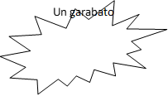
- Una flor
- Un corazón
- Una espiral
- Una nube
- Un garabato

A dibujar, tu cuerpo será una enorme crayola con la que dibujarás 3 propuestas.

¿Podrás dibujar primero el corazón? Realízalo tu solo

¿Ahora puedes hacer un dibujo donde colabore algún miembro de tu familia?

Quizá, una flor. ¿Cuál quieres dibujar?, ¿Un girasol?

¿Te parece que si hay más miembros de tu familia se hagan dos equipos?, sino es posible no hay problema ve siguiendo la secuencia del juego.

Recuerda respetar el espacio de las demás personas y la sana distancia. Si necesitan espacio, recuerden ser corteses, apliquemos las normas de convivencia.
A dibujar…

- ¿Qué les parece si dibujan el centro del girasol?
- ¿Pueden ayudar dibujando los pétalos?
- ¿Podrían dibujar el tallo?
- Dibujen las hojas.
- ¿Nos ayudan con las raíces?

La siguiente imagen es sólo como referencia.

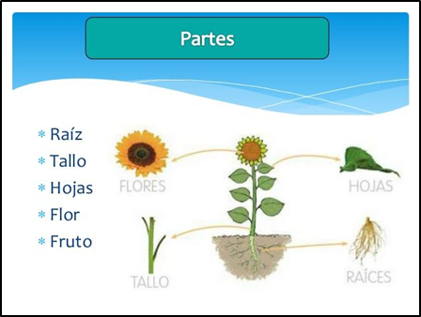
https://image.slidesharecdn.com/girasol-161213203200/95/girasol-7-638.jpg?cb=1481661281

Para finalizar, dibujen cada uno un garabato que sea como la firma de pintores a un lado del girasol.

¡Qué bonito dibujo y hasta firmado!

En la siguiente actividad necesitas aplicar la colaboración con otras personas en acciones diarias, respetando las normas de convivencia, pero en el hogar, considerando los deseos de los diferentes miembros que forman tu familia y el papel que cada uno juega o desempeña.

Para recordar lo que son las “Normas de convivencia”, te invitamos a ver la siguiente cápsula, puedes comenzar a ver a partir del minuto 1’:21” al 2’:09” y otro segmento del 2’:16 al 2’:47:

- Creciendo juntos-Reglas en la familia (17/12/2919)
https://youtu.be/soZU9ZADOAE

Te das cuenta que en algunas ocasiones colaboras en muchos lugares y te olvidas de hacerlo en la misma medida con tu familia. Eso no debería pasar porque los miembros de tu familia son las personas que te aman incondicionalmente y quienes siempre estarán contigo en las buenas y en las malas.

En primer lugar, donde debes de respetar las normas de convivencia es en tu hogar, con tu familia ¿Te gustaría compartir 3 normas de convivencia que se lleven a cabo en tu familia? Anótalas en tu cuaderno para que no se te olviden.

Ejemplos de normas de convivencia de alumnos de 3er. grado:

- María dice que debe respetar las cosas y espacios de los demás, no tomando las cosas que no son suyas y si las necesita, debe pedirlas por favor.

- Miguel y César que son hermanos, comentan que deben mantener su recámara limpia y ordenada, que colaboran en poner y levantar los trastes en la mesa para comer y que dan las gracias cada que alguien los ayuda.

- Vicos dice que, al despertarse, todos se dan los buenos días y al irse a dormir se dan las buenas noches. Que, si se da un conflicto entre miembros de la familia, la sala de la casa se vuelve “zona de paz”, ahí se platica acerca del problema y todos colaboran para encontrar la mejor solución escuchando atentamente y siendo empáticos con las personas que tuvieron el disgusto.

- Itzy comparte que sus papás salen a trabajar y ella se queda en casa de sus abuelitos donde sus tías trabajan desde su computadora, ella procura no hacer ruido para no interrumpirlas y todas las tardes prepara sus cosas para que al día siguiente tenga todo lo que necesita para sus clases.

¿Será que todos los estudiantes cumplen las normas de convivencia en sus casas con sus familias?

Tú qué opinas, crees que si se lleven a cabo en tu hogar.

Debes de tener en claro que, una familia es como un equipo, todos necesitamos aprender a colaborar para que las cosas funcionen y obtengamos buenos resultados.

Observa la siguiente cápsula que te ilustra acerca de este punto, puedes comenzar a ver del minuto 1’:26” al 2’:36” y del 2’42” al 3’:42”.

- Creciendo juntos – La familia es tu mejor equipo (30/11/2019)
https://youtu.be/_uSvPPI_MUg

Lee con atención el siguiente juego que se llama “Avanzamos en familia” y si puedes realízalo en casa con tu familia.

- Observa el siguiente cuadro:
- En cada cuadro debe caber una persona de pie, con pies juntos.
- Cada persona avanzará con un pequeño salto, un cuadro hacia el frente si la respuesta a la pregunta es afirmativa.
- Si la respuesta es negativa, el participante no avanza, se queda en su lugar.
- El juego puede ser considerando los cuadros del piso de tu casa o simplemente dando pasos al frente a partir de una línea de salida.

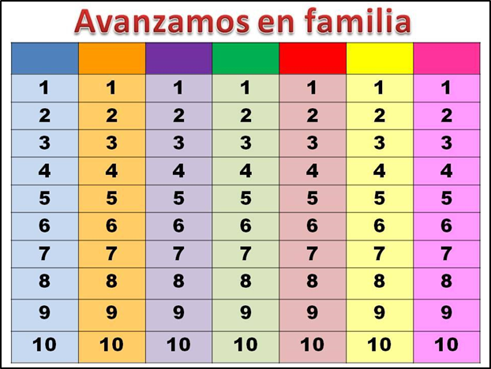

¿Puedes imaginar una familia y poner tapas de garrafón como si fueran las y los integrantes?

Lee las preguntas.

- Quienes ayudan en las labores de la casa.
- Quienes diariamente tienden su cama.
- Quienes comunican de manera respetuosa con todos los miembros de su familia.
- Quienes expresan a los miembros de su familia su agradecimiento cuando los ayudan.
- Quienes son atentos con los miembros de su familia.
- Quienes reconocen las fortalezas de los miembros de su familia y los motivan a seguir mejorando.
- Quienes demuestran su cariño de diferentes formas en su familia para crear un clima de armonía.
- Quienes ayudan a los miembros de su familia cuando se da una situación difícil.
- Quienes dialogan con su familia para resolver un conflicto.

¡Damas y caballeros, aplauso fuerte! Porque tenemos el día de hoy a una familia ganadora que pasa a la gran final mundial de “saltos, saltitos y saltotes por la familia de mis sueños” …

¡Ay perdón, me emocioné! Pero le damos muchos aplausos a la familia ______________________, (en la línea escribe el nombre de tú familia.)

Es muy interesante y divertida la forma en que pudiste darte cuenta si en tus acciones cotidianas colaboras con tu familia respetando las normas de convivencia para crear un ambiente de Bienestar.

Si todas las personas que integran una familia colaborarán, avanzan y crecen juntos.

Si te es posible realiza este divertido juego con tu familia o con tu maestra o maestro.

Comenta que aprendiste con este juego o qué reflexionaron acerca de la forma en que colaboran con otros en diferentes momentos y lugares. Inventen sus propias preguntas. Y recuerda:

¡Tu familia es tu mejor equipo!

Si, tu familia es tu mejor equipo. A partir de hoy colabora más en casa.

Si te es posible consulta otros libros y comenta el tema de hoy con tu familia, seguro les parecerá interesante y podrán decirte algo más

¡Buen trabajo!

Gracias por tu esfuerzo

